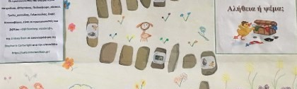
2ο Δημοτικό Σχολείο Βούλας Τμήμα Α1
Οι μαθητές του τμήματος Α1 του 2ου Δημοτικού Σχολείου Βούλας με τη συνδρομή της υπεύθυνης εκπαιδευτικού επεξεργάστηκαν το βιβλίο : "Ο @Παπάκης ντετέκτιβ",της ιστοσελίδας SaferInternet4kids…
Μετάβαση σε αυτό το Sway

